DIRECTORIO DE FUNCIONARIOS
FOTOGRAFÍA | NOMBRE DEL  FUNCIONARIO  PÚBLICO | CARGO QUE  OCUPA | CORREO INSTITUCIONAL | TELÉFONO
 |  |  |  | OFICINAS | EXT.
 | AURORA ALDAY  CASTAÑEDA | DIRECTOR | auroraalday@villahermosa.gob.mx | 3-10-32-32 | 1048
 | ELVIRA GUILLERMINA VARGAS GARCÍA | CODIRECTORA DE LA COMPAÑÍA DE DANZA FOLKLORICA DE LA CIUDAD DE VILLAHERMOSA | decur@villahermosa.gob.mx | 3-15-36-58
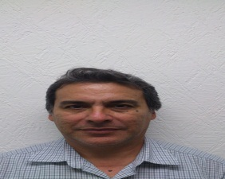 | JESUS  NICOLAS GRACIDA GALAN | SUBDIRECCIÓN  DE FOMENTO  EDUCATIVO | jesusnicolas@villahermosa.gob.mx | 3-10-32-32 | 1051
 | NURY ALEJANDRA  CELORIO DÍAZ | DEPTO DE  TECNOLOGIA PARA  EL CONOCIMIENTO Y  LA CULTURA | alejandracelorio@villahermosa.gob.mx | 3-10-32-32 | 1051
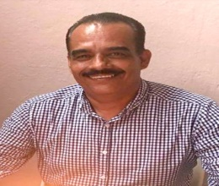 | JUAN ANTONIO  MOLINA LARA | DEPARTAMENTO DE  INSPECCION Y  SUPERVICION DE  INFRAESTRUCTURA | josemolinalara@villahermosa,gob.mx | 3-10-32-32 | 1051
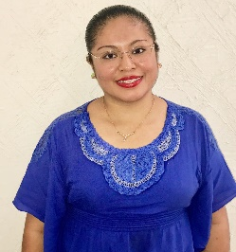 | YANIRETH  SANCHEZ HUERTA | DEPARTAMENTO  DE VINCULACION | yanirethsanchez@villahermosa.gob.mx | 3-10-32-32 | 1051

FOTOGRAFÍA | NOMBRE DEL  FUNCIONARIO  PÚBLICO | CARGO QUE  OCUPA | CORREO INSTITUCIONAL | TELÉFONO
 |  |  |  | OFICINAS | EXT.
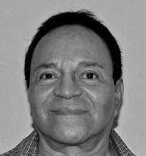 | JUAN TORRES  CALCANEO | SUBDIRECCIÓN  DE FOMENTO A LA  CULTURA | juantorres@villahermosa.gob.mx | 1-42-05-74
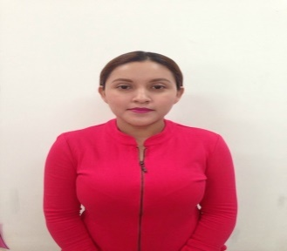 | MARCELA  PAOLA  GARCÍA  PEDRAZA | DEPARTAMENTO  DE LA RED  MUNICIPAL DE  BIBLIOTECAS | marcelagarcia@villahermosa.gob.mx | 3-15-21-01
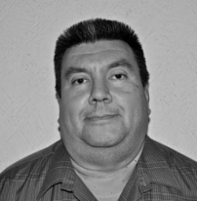 | VICENTE GOMEZ  MONTERO | DEPARTAMENTO  DE DIVULGACIÓN  DE LA CULTURA  Y LAS ARTES | vicentegomez@villahermosa.gob.mx | 1-42-05-01
 | SOFIA BEATRIZ  ZAPATA  HERNANDEZ | DEPARTAMENTO  DE  ORGANIZACIÓN  EN ESPACIOS  PÚBLICOS | sofiazapata@villahermosa.gob.mx | 1-42-05-01

FOTOGRAFIA | NOMBRE DEL FUNCIONARIO PÚBLICO | CARGO QUE OCUPA | CORREO INSTITUCIONAL | TELEFONO
 |  |  |  | OFICINAS | EXT.
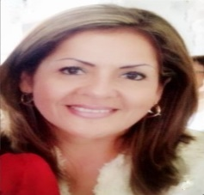 | VERONICA  SANCHEZ LANDERO | SUBDIRECCIÓN  DE ENLANCE Y  PARTICIPACION  A LA JUVENTUD | veronicasanchez@villahermosa.gob.mx | 3-10-32-32 | 1053
DEPARTAMENTO
PROYECTOS DE
DESARROLLO
 |  | DEPARTAMENTO DE VINCULACIÓN Y ATENCIÓN A LA JUVENTUD

FOTOGRAFÍA | NOMBRE DEL  FUNCIONARIO  PÚBLICO | CARGO QUE  OCUPA | CORREO INSTITUCIONAL | TELÉFONO
 |  |  |  | OFICINAS | EXT.
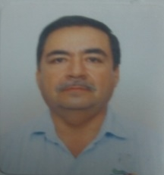 | RODOLFO CUAUHTEMOC  MENA GUTIERREZ | SUBDIRECTOR  ADMINISTRATIVO | rodolfomena@villahermosa.gob.mx | 3-10-32-32 | 1054
DEPARTAMENTO
CONTROL
PRESUPUESTAL
DEPARTAMENTO
RECURSOS
HUMANOS
DEPARTAMENTO
DE CONTROL
DE BIENES

